КОМИТЕТ  РЕСПУБЛИКИ ТАТАРСТАН  ПО ОХРАНЕ ОБЪЕКТОВ КУЛЬТУРНОГО НАСЛЕДИЯ |  | ТАТАРСТАН РЕСПУБЛИКАСЫНЫӉ МӘДӘНИ МИРАС ОБЪЕКТЛАРЫН САКЛАУ КОМИТЕТЫ

ПРИКАЗ БОЕРЫК
№

О включении выявленного объекта культурного наследия «Братская могила красноармейцев, погибших в 1917г.», 1934г., расположенного по адресу: Республика Татарстан, Мамадышский район, г. Мамадыш, гора Пузанка, в единый государственный реестр объектов культурного наследия (памятников истории и культуры) народов Российской Федерации в качестве объекта культурного наследия регионального значения «Братская могила красноармейцев, погибших в 1917 г.», 1934 г., расположенного по адресу: Республика Татарстан, Мамадышский муниципальный район, г. Мамадыш, гора Пузанка, утверждении границ его территории и предмета охраны

В соответствии с Федеральным законом от 25 июня 2002 года № 73-ФЗ
«Об объектах культурного наследия (памятниках истории и культуры) народов Российской Федерации», Законом Республики Татарстан от 1 апреля
2005 года № 60-ЗРТ «Об объектах культурного наследия в Республике Татарстан», положительным заключением государственной историко-культурной экспертизы от 22.09.2024 п р и к а з ы в а ю:
1. Включить выявленный объект культурного наследия «Братская могила красноармейцев, погибших в 1917г.», 1934г., расположенный по адресу: Республика Татарстан, Мамадышский район, г. Мамадыш, гора Пузанка, в единый государственный реестр объектов культурного наследия (памятников истории и культуры) народов Российской Федерации в качестве объекта культурного наследия регионального значения «Братская могила красноармейцев, погибших в 1917 г.», 1934 г. (вид объекта – памятник), расположенного по адресу: Республика Татарстан, Мамадышский муниципальный район, г. Мамадыш, гора Пузанка.
2. Утвердить границы территории объекта культурного наследия регионального значения «Братская могила красноармейцев, погибших в 1917 г.», 1934 г., расположенного по адресу: Республика Татарстан, Мамадышский муниципальный район, г. Мамадыш, гора Пузанка, согласно приложению № 1 к настоящему приказу.
3. Утвердить предмет охраны объекта культурного наследия регионального значения «Братская могила красноармейцев, погибших в 1917 г.», 1934 г., расположенного по адресу: Республика Татарстан, Мамадышский муниципальный район, г. Мамадыш, гора Пузанка, согласно приложению № 2 к настоящему приказу.
4. Отделу учета объектов культурного наследия и градостроительной деятельности обеспечить внесение сведений о границах территории указанного объекта культурного наследия в Единый государственный реестр недвижимости
и единый государственный реестр объектов культурного наследия (памятников истории и культуры) народов Российской Федерации.
5. Контроль за исполнением настоящего приказа оставляю за собой.

Председатель И.Н. Гущин

Приложение № 1
к приказу Комитета
Республики Татарстан по охране объектов культурного наследия
от __________ 2024 года № ___

Границы территории
объекта культурного наследия регионального значения
«Братская могила красноармейцев, погибших в 1917 г.», 1934 г., расположенного по адресу: Республика Татарстан, Мамадышский муниципальный район, г. Мамадыш, гора Пузанка

Карта (схема) границ территории
объекта культурного наследия регионального значения
«Братская могила красноармейцев, погибших в 1917 г.», 1934 г., расположенного по адресу: Республика Татарстан, Мамадышский муниципальный район, г. Мамадыш, гора Пузанка

Масштаб 1:2000
Условные обозначения:

H2 | - характерная точка границ территории объекта культурного наследия
16:26:340152 | - кадастровый номер квартала
 | - границы территории объекта культурного наследия

Текстовое описание границ территории
объекта культурного наследия регионального значения «Братская могила красноармейцев, погибших в 1917 г.», 1934 г., расположенного по адресу: Республика Татарстан, Мамадышский муниципальный район, г. Мамадыш, гора Пузанка

Границы территории объекта культурного наследия регионального значения «Братская могила красноармейцев, погибших в 1917 г.», 1934 г., расположенного по адресу: Республика Татарстан, Мамадышский муниципальный район, г. Мамадыш, гора Пузанка, проходят:

Прохождение границы |  | Описание прохождения части границ
от точки | до точки | Описание прохождения части границ
1 | 2 | от точки 1 на расстоянии 4,00 м в северо-восточном направлении до точки 2
2 | 3 | от точки 2 на расстоянии 3,66 м в северо-восточном направлении до точки 3
3 | 4 | от точки 3 на расстоянии 4,00 м в юго-восточном направлении до точки 4
4 | 1 | от точки 4 на расстоянии 3,66 м юго-западном направлении до точки 1

Таблица характерных точек границ территории
объекта культурного наследия регионального значения
«Братская могила красноармейцев, погибших в 1917 г.», 1934 г., расположенного по адресу: Республика Татарстан, Мамадышский муниципальный район, г. Мамадыш, гора Пузанка

№ | Координаты характерных точек в местной системе координат (МСК-16)
№ | X | Y
1 | 468910.28 | 2261600.90
2 | 468911.28 | 2261604.77
3 | 468907.73 | 2261605.69
4 | 468906.73 | 2261601.81
1 | 468910.28 | 2261600.90

Приложение № 2
к приказу Комитета
Республики Татарстан по охране объектов культурного наследия
от __________ 2024 года № ___

Предмет охраны*
объекта культурного наследия регионального значения
«Братская могила красноармейцев, погибших в 1917 г.», 1934 г., расположенного по адресу: Республика Татарстан, Мамадышский муниципальный район, г. Мамадыш, гора Пузанка

Предметом охраны объекта культурного наследия являются:
1. Местоположение: объект расположен в северной части г. Мамадыш на склоне горы Пузанка.
2. Объемно-пространственная композиция: конфигурация в плане: приближенная ко квадрату в плане форма; форма обелиска.
3. Основание памятника: залито из бетона, представляет собой квадрат по форме.
4. База стелы: из кирпича в две ступени, кладка оштукатурена.
5. Стела: форма обелиска; бронзовая табличка с текстом «СОТНЕ БОЙЦОВ ленинградских и латышских рабочих погибших в бою с белочехами под Мамадышем 16 сентября 1918 г.»; пятиконечная металлическая звезда, цвет – красный.

* Предмет охраны подлежит уточнению и дополнению при дальнейшем комплексном исследовании объекта, а также в процессе производства реставрационных работ.

Таблица предмета охраны
объекта культурного наследия регионального значения
«Братская могила красноармейцев, погибших в 1917 г.», 1934 г., расположенного по адресу: Республика Татарстан, Мамадышский муниципальный район, г. Мамадыш, гора Пузанка

 | Предмет охраны | Фотофиксация основных элементов/  графические материалы
1. | Местоположение: объект расположен в северной части г. Мамадыш на склоне горы Пузанка | 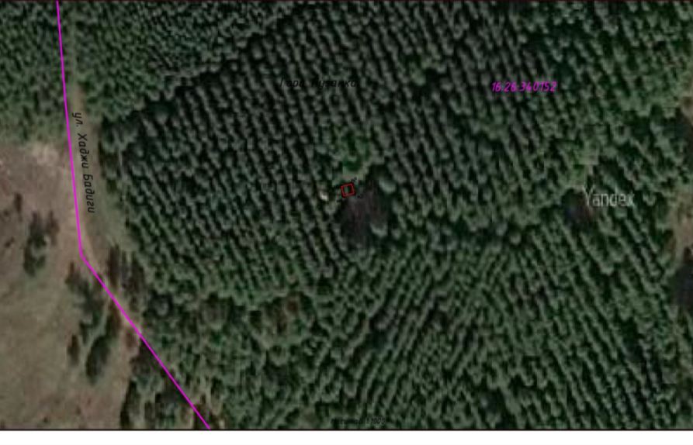  Рис. 1. Местоположение объекта
2. | Объемно-пространственная композиция:  - конфигурация в плане: приближенная ко квадрату в плане форма;  - форма обелиска | Рис. 2. Общий вид
3. | Основание памятника: залито из бетона, представляет собой квадрат по форме | Рис. 3. Основание памятника
4. | База стелы: из кирпича в две ступени, кладка оштукатурена | Рис. 4. База стелы
5. | Стела:  - форма обелиска;  - бронзовая табличка с текстом «СОТНЕ БОЙЦОВ ленинградских и латышских рабочих погибших в бою с белочехами под Мамадышем 16 сентября 1918 г.»;  - пятиконечная металлическая звезда, цвет - красный | Рис. 5. Стела  Рис. 6. Табличка

